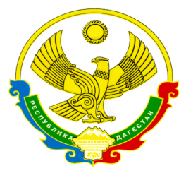
РЕСПУБЛИКА ДАГЕСТАН
Министерство образования и науки Республики Дагестан
МУНИЦИПАЛЬНОЕ КАЗЕННОЕ ОБЩЕОБРАЗОВАТЕЛЬНОЕ УЧРЕЖДЕНИЕ «АЛМАЛИНСКАЯ СРЕДНЯЯ ОБЩЕОБРАЗОВАТЕЛЬНАЯ ШКОЛА им. И.И.Исламова»
368086, РД, Кумторкалинский район, с. Алмало, almalokum@mail.ru
«13» октябрь 2021г Начальнику МКУ «Кумторкалинское УО»
М-Д.М.Агалаеву

Информация о
проведенной онлайн - олимпиаде на платформе Учи.ру
На основании письма МКУ «Кумторкалинское управления образования» от 28 сентября Министерства образовании и науки РД от 27.09.2021 №06-10752/01 О реализации национального проекта «Экология» образовательной онлайн-платформы Учи.ру. в целях развития экологического мышления учащихся, вовлечение в экологическую повестку, повышение уровня их экологической сознательности, популяризации бережного отношения к природе в МКОУ «Алмалинская СОШ им.И.И.Исламова» провели Всероссийскую онлайн-олимпиаду по экологии , в котором приняли участие обучающиеся1-9классов в количестве 19 учащихся.

